HISTÓRICO DE REVISÕES
Data | Versão | Descrição | Projeto/  Manutenção | Autor | Aprovação da Proposta
29/04/2013 | 1.0 | Elaboração do documento | SIAVS | MSA - INFOR/TTY2000 – Werbth Rocha
12/06/2013 | 1.1 | Atualização da arquitetura | SIAVS | MSA - INFOR/TTY2000 – Leandro da Silva Vieira
22/07/2013 | 1.2 | Atualização da arquitetura | SIAVS | MSA - INFOR/TTY2000 – Leandro da Silva Vieira
16/05/2014 | 2.0 | Atualização da arquitetura  - Alteração dos itens:  - 1.4 – Definição, Acrônimos Abreviações;  - 2 – Representação da Arquitetura do Sistema,  Para a inclusão da autenticação silenciosa. | SIAVS | Fábrica – Spread – João Peixoto
05/09/2014 | 2.1 | Atualizada a versão dos navegadores (item 7.1) | SIAVS | MSA - INFOR/TTY2000 – Leandro da Silva Vieira
18/12/2018 | 2.2 | Atualização da versão do Jboss e do Java. | SIAVS | Fábrica Spread – Gustavo Coimbra

Sumário

1. Introdução 2
2. Representação da Arquitetura 4
3. Metas e Restrições de Arquitetura 5
4. Visão de Casos de Uso 5
5. Visão Lógica 9
6. Visão de Processos 10
7. Visão de Implantação 11
7.1 Infraestrutura 11
8. Visão de Implementação 13
9. Visão de Dados 15
10. Tamanho e Desempenho 16
11. Qualidade 17
12. Parecer das Áreas Envolvidas 18

Documento de Arquitetura de Software

1. Introdução

  - Finalidade

Este documento apresenta uma visão geral da arquitetura do sistema SIAVS e uma série de visões arquiteturais sob diferentes ângulos do sistema. Sua intenção é capturar e transmitir as decisões significativas do ponto de vista da arquitetura que foram tomadas em relação ao sistema. Desse modo, ao longo do processo de desenvolvimento e manutenção, este artefato deverá ser freqüentemente atualizado e avaliado, representando de fato a solução arquitetural, e direcionando a construção do sistema em seus diversos ambientes associados.

1.2 Escopo

O escopo desse documento é restrito ao SIAVS, Sistema de Avaliação de Serviços, e tem como objetivo expor a solução arquitetural adotada para o projeto.

1.3 Identificação do Sistema/Subsistema ou Módulo

Área Gestora: GEDTI - GN Estratégia e Desempenho de Ti

Nome do Gerente de relacionamento: Humberto Geraldo Gonçalves / Carlos Borba de Carvalho Filho / Fabiana Helena de Souza Cordeiro Laporte

Nome do Coordenador Gestor de Sistemas: Rosana Tamako Watanabe Hanada

Liderança de Projeto da GITEC/BR do sistema/subsistema: Alex Janelli de Moraes (3206-1793)

Líder de Projeto responsável (com ramal): Alex Janelli de Moraes (3206-1793)

Objetivo do Sistema: O objetivo do SIAVS é permitir aos usuários da rede de atendimento e das áreas-meio avaliar os serviços de TI.

Objetivo do Subsistema (se houver):

Data provável para implantação em produção do sistema/subsistema: 07/2013

1.4 Definições, Acrônimos e Abreviações.

Modelo de Projeto: Conjunto de artefatos relacionados com a disciplina de análise e design, que complementam os artefatos da disciplina de requisitos e que serão utilizados para guiar a construção de componentes. (Documento de Arquitetura de Software, Guia de Projeto, Guia de Implementação, Diagrama de Seqüência, Diagrama de Componentes, Especificação de Telas e Modelo de dados).
Design Pattern: Solução de projeto de implementação desenvolvida por terceiros, que pode ser reaproveitada em vários projetos. Não confundir com componente reutilizável; o design pattern não é fornecido com implementação.
J2EE: Java Platform, Enterprise Edition, é uma plataforma de programação para servidores na linguagem java.
Model View Controller - MVC: É um padrão de projeto(desing pattern) que trata da separação das camadas do sistema para facilitar a implementação e manutenção do mesmo. Define a camada de Modelo(Banco de dados), Visão(as telas) e o Controlador(Lógica do sistema).
Framework: Conjunto de classes reutilizáveis entre aplicações que disponibilizam e implementam diversos serviços que um aplicativo precisa. Exemplo: Struts, Java Server Faces, Spring, Hibernate.
Java Server Faces - JSF: Framework de desemvolvimento da camada de apresentação, especificado pela sun(http://java.sun.com/javaee/javaserverfaces/).
Java Persistence API – JPA: é uma especificação padrão para persistência de dados.
Managed Bean : Classe utilizada pelo JSF que controla os atributos e ações da tela.
Richfaces: É uma customização do framework JSF, criada pela RedHat, facilita a integração da camada de apresentação com os Managed Beans.
JBOSS Server: Servidor de aplicações robusto e de alta disponibilidade.
Data Access Objetcs - DAO: Design pattern de acesso a dados.
Service: Classes responsaveis pelas regras e de negócio da aplicação.
RUP: Rational Unified Process
UML: Unified Modeling Language
CSS: Cascade Style Sheets, para padronização de estilos
W3C: World Wide Web Consortium
XHTML: Extensible HyperText Markup Language
XML: eXtensible Markup Language
Front-End: Parte visual do projeto. Interface entre o sistema e o usuário final.
Stored Procedure: Procedimento criado no banco de dados composto por um conjunto de comandos SQL e estruturas seguindo uma linguagem de programação específica do banco em que está alojado.
POSTGRESQL: Sistema gerenciador de banco de dados relacional utilizado pela caixa econômica federal.
JDBC: Java DataBase Connectivity, API padrão pra conectividade entre aplicações Java e bancos de dados relacionais.
EJB: Enterprise Java Beans: um dos principais componentes da plataforma JEE (Java Enterprise Edition). É um componente do tipo servidor que executa no container do servidor de aplicação. Os principais objetivos da tecnologia EJB são fornecer um rápido e simplificado desenvolvimento de aplicações Java baseado em componentes distribuídas, transacionais, seguras e portáveis.

1.5 Referências

- JSF – (http://java.sun.com/javaee/javaserverfaces/)
- Core J2EE Patterns, Deepak Alur, Jhon Crupi, Dan Malks; Campus, 2002;
- Code Conventions for the Java Programming Language. Disponível em java.sun.com/docs/codeconv/index.html, em 08/05/2006.
- Richfaces (http://www.jboss.org/richfaces)
- The 4+1 view model of architecture, IEEE Software. 12(6), November 1995. Kruchten, P.
- The Rational Unified Process, An Introduction. Second Edition. Addison Wesley Longman, 2000
- Documentação Javadoc – http://java.sun.com/products/jdk/javadoc
- Glossário;
- Listas de Risco;
- Manuais do Processo Desenvolvimento de Sistemas Unificado da Caixa (PUC);
- TE’s 079, 038,074,075,076,104,111, 177;
- OR 016;
- SIAVS-especificacao-suplementar
- SIAVS-visao
- SIAVS-relatorio-sintetico

1.6 Visão Geral

Este documento está organizado da seguinte forma:

- Seção 2: Descreve como arquitetura de software do sistema será detalhada ao longo do documento.
- Seção 3: Descreve algumas restrições do projeto significativo na arquitetura.
- Seção 4: Lista os casos de uso que representam uma funcionalidade central ou significativa do sistema ou se têm uma ampla cobertura da arquitetura do sistema.
- Seção 5: Representa a estrutura de relacionamento entre os elementos arquiteturais da aplicação, definindo seus padrões e conceitos gerais de compilação.
- Seção 6: Descreve a decomposição do sistema em processos leves e processos pesados.
- Seção 7: Apresenta a distribuição física dos nós da aplicação dentro da estrutura adotada.
- Seção 8: Descreve a estrutura geral do modelo de implementação.
- Seção 9: Apresenta a perspectiva de armazenamento de dados persistentes do sistema.
- Seção 10: Descreve as principais características relacionadas ao dimensionamento do software que exercem impacto em sua arquitetura.
- Seção 11: Descreve como a arquitetura do software atende aos requisitos de qualidade.

2. Representação da Arquitetura

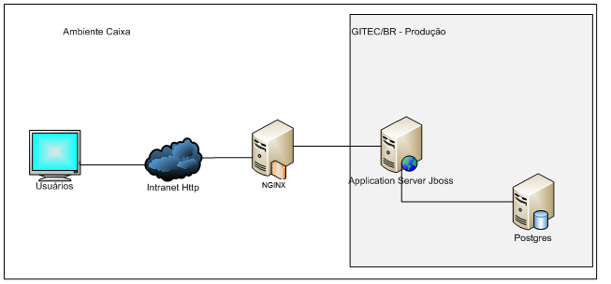

Para o desenvolvimento será adotada a tecnologia Java, como JEE, JSF, EJB, JDBC e respeitando-se os padrões vigentes. O acesso ao SIAVS deverá ser feito através da intranet da CAIXA (HTTP) e as requisições serão destinadas a um servidor NGINX. No armazenamento de dados da aplicação será utilizado banco de dados relacional (PostgreSQL) utilizando Schema. Demais detalhes serão esclarecidos ao longo do documento.

3. Metas e Restrições de Arquitetura

A formalização da arquitetura do SIAVS tem como principal objetivo atender as necessidades do sistema e garantir que as restrições arquiteturais definidas pela CAIXA sejam atendidas. Os requisitos do sistema que afetam diretamente a definição da arquitetura são os seguintes:
- A interface deverá seguir padrões de usabilidade estabelecidos, considerando as diferentes características dos usuários do sistema. A navegabilidade entre as telas deve ser simples e de fácil entendimento;
- As informações apresentadas pelo sistema, assim como os resultados gerados a partir da interação do usuário devem ser corretos e fieis aos valores informados;
- O sistema deverá ser independente de sistema operacional, ou seja, ele pode ser implantado em qualquer sistema operacional sem que seja necessária nova versão.

- O sistema deverá trabalhar com o conjunto, abaixo descrito de tecnologias:
  - Linguagem de programação Java(versão 7);
  - Banco de dados PostgreSQL (utilizando schema);
  - Servidor de aplicação JBoss.

4. Visão de Casos de Uso

Casos de Uso | DESCRIÇÃO | RISCOS MITIGADOS
Avalia Serviços | Este caso de uso permite ao empregado PV avaliar os serviços vinculados a seu segmento.
Sorteia Agência | Este caso de uso permite ao Temporizador realizar um sorteio de agências que irão realizar as avaliações do sistema.
Consulta Painel de Avaliação | Este caso de uso permite ao Empregado Caixa consultar as avaliações realizadas pelos usuários dos serviços de cada unidade Caixa.
Envia Email de Convocação de Avaliação | Este caso de uso permite ao Temporizador enviar email de convocação para os empregados responderem as avaliações na data corrente.

Avalia Serviços

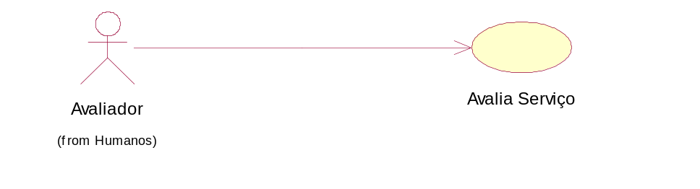

Sorteia Agência
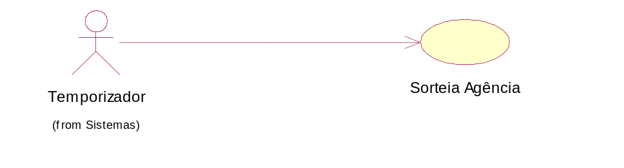

Consulta Painel de Avaliação
Consulta Painel de Avaliação
Empregado Caixa
(from Humanos)

Envia Email de Convocação de Avaliação
Envia Email de Convocação de Avaliação
Temporizador
(from Sistemas)

Temporizador
Este ator representa o agente sistêmico que tem a função de acionar programas conforme agendamento prévio de tarefas.

Empregado Caixa

Este ator representa os empregados da caixa.

Avaliador

Este ator representa os usuários com acesso básico ao sistema para realização de avaliações do sistema.

4.1 Realizações de Casos de Uso

Avalia Serviço

: Avaliador
: Avaliador
avaliaServico.xhtml
avaliaServico.xhtml
AvaliaServicoAction
AvaliaServicoView
AvaliaServicoService
AvaliacaoSB
EntityManager
AvaliacaoDAO
incluir ()
incluir ()
incluir()
incluir()
msgSucesso()

Sorteia Agência

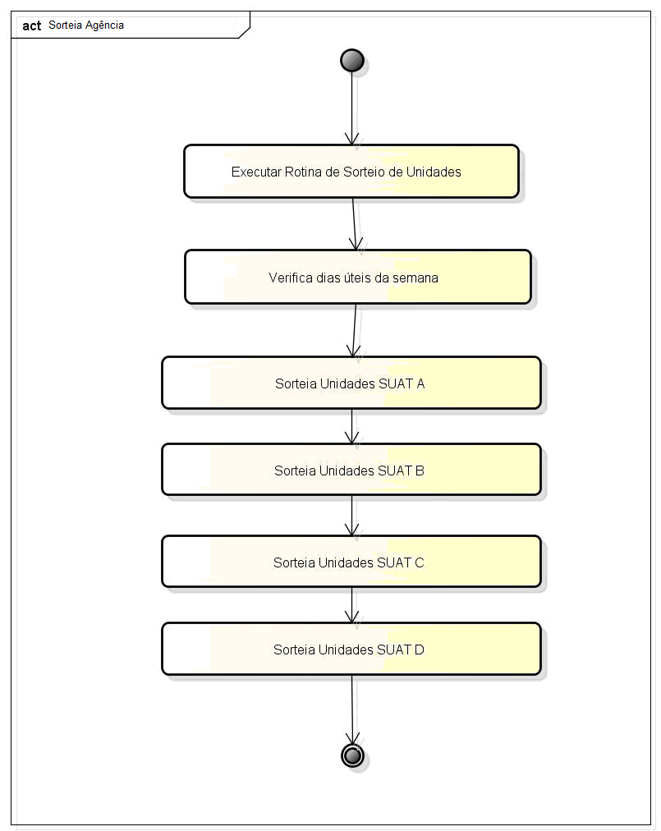

5. Visão Lógica
O SIAVS é um sistema baseado na plataforma J2EE, onde camadas são logicamente separadas visando maior manutenabilidade ao sistema. Neste contexto, o sistema possui os cenário centrados no container de Web/Aplicação da plataforma J2EE.
O reuso de aplicação, subsistema, componente ou funções, oferecidos por esse modelo pode reduzir o custo de desenvolvimento e manutenção.

5.1 Visão Geral

Logicamente a arquitetura será organizada em camadas que delimitam fronteiras entre classes com responsabilidades distintas, conforme ilustrado no diagrama abaixo:

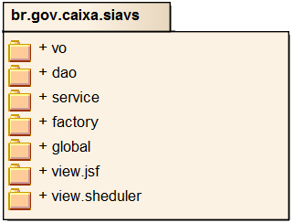

5.2 Pacotes de Design Significativos sob o Ponto de Vista da Arquitetura

Segue abaixo uma descrição sucinta de cada um dos pacotes mais significativos para o sistema:

- br.gov.caixa.siavs.vo: Contém as classes Value Object, representando as informações que serão persistidas no banco de dados.
- br.gov.caixa.siavs.dao: Contém as classes Data Acess Object, responsáveis por persistir as informações no banco de dados.
- br.gov.caixa.siavs.service: Contém as classes EJB, responsáveis por controlar as regras de negócio do sistema. Faz a ligação entre a camada View e a DAO.
- br.gov.caixa.siavs.factory: Contém as classes responsáveis pelas regras de criação dos objetos do sistema..
- br.gov.caixa.siavs.global: Contém as classes de uso geral do sistema, como por exemplo, definições de domínios e mensagens.
- br.gov.caixa.siavs.view.jsf: Contém as classes criadas para execução dos casos de uso. Utilizam tecnologia JSF e se comunicam com a interface.
- br.gov.caixa.siavs.view.sheduler: Contém as classes responsáveis pela execução de rotinas agendadas.

5.3 Outros Elementos Significativos
Não se aplica

6. Visão de Processos

Na arquitetura proposta, a maioria dos processos é controlada pelo próprio servidor de aplicações.

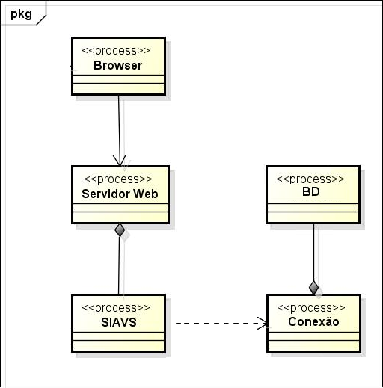

- Browser – Utilizado pelo usuário para acesso a aplicação;
- Servidor Web – Recebe as requisições do usuário, hospeda a aplicação, recebe e possibilita o processamento das requisições realizadas por meio da interface do usuário;
- SIAVS – Aplicação instalada no servidor de aplicações a ser acessada via browser;
- Conexão – Uma conexão isolada do pool de conexões, utilizada para acesso ao BD;
- BD – Representa o repositório de dados da aplicação, é acessado via conexões abertas pela aplicação;

7. Visão de Implantação
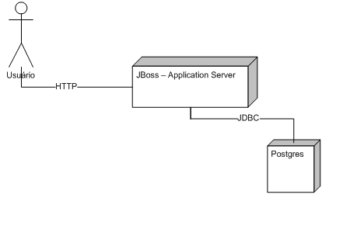
7.1 Infraestrutura

PLATAFORMA TECNOLÓGICA
Hardware e Sistema Operacional | Servidores | Intel Core 2 Duo – 2GHZ – 4GB RAM
Hardware e Sistema Operacional | Clientes | Internet Explorer 10 ou superior e  Mozilla Firefox 17 ou superior
Softwares  de  Apoio | Monitor de transações | Não se aplica
Softwares  de  Apoio | Gerenciamento de conteúdo | Não se aplica
Softwares  de  Apoio | GED | Não se aplica
Softwares  de  Apoio | Serviços WEB | NGINX
Softwares  de  Apoio | Servidores de aplicação | Jboss EAP 6.4.0
Softwares  de  Apoio | WorkFlow | Não se aplica
Softwares  de  Apoio | Gerador de relatórios | iReport/JasperReport
Softwares  de  Apoio | Gerenciamento de banco de dados | PostgreSQL 9.1
Softwares  de  Apoio | Componentes | Não se aplica
Redes | Ambiente de Desenvolvimento | TCP/IP  Intranet Caixa
Redes | Ambiente de produção | TCP/IP  Intranet Caixa
Redes | Localização geográfica e departamental dos SERVIDORES de dados | Brasília/DF – GITEC/BR
Redes | Localização geográfica e departamental dos CLIENTES | Brasil – Caixa Econômica Federal
7.2 Integração com outros Sistemas

Interface com outros sistemas | BATCH | EJB Timer
Interface com outros sistemas | ON LINE | SIICO

7.3 Ambiente de DESENVOLVIMENTO

Linguagens de programação e ferramentas de desenvolvimento | Para o desenvolvimento do SIAVS será utilizada a plataforma Java Enterprise Etidion, o sistema será acessado através de navegador com acesso à intranet da caixa. Para o desenvolvimento Web serão utilizados os frameworks Richfaces e Hibernate.
Gerenciamento de versões do sistema | Versionamento usando o subversion.

7.4 Segurança

Segurança | Autenticação de usuário final | O SIAVS utilizará um processo de autenticação silenciosa (autologin). Basicamente, a aplicação identificará qual usuário está autenticado atraves de uma propriedade do sistema operacional do PC que o cliente estiver utilizando. O nome de usuário será validado em uma visão no banco de dados, se existir e estiver ativo, será considerado um usuário válido.
Segurança | Autorização | As permissões serão gerenciadas pela própria aplicação.
Segurança | Componentes de segurança | Não se aplica
 | Log | Não há registro de log.
 | Trilha de Auditoria | Não se aplica

8. Visão de Implementação

A arquitetura lógica do SIAVS é basicamente dividida em 3 camadas:
- apresentação: Responsável pela montagem e renderização dos componentes que compõe a interface do sistema com o usuário.
- serviço: Responsável pelo processamento das regras de negócio do sistema.
- dados: Responsável pela integração do sistema com o banco de dados.

A figura abaixo ilustra a interação entre as camadas:

Servidor J2EE

Chamada HTTP

Servidor Web/Aplicação
Front Controller

helpers

Bean JSF

Apresentação

Services

helpers

Serviço

JDBC

Dados

Pool de Conexão

SGBD

Camadas

As camadas do SIAVS estão organizadas de acordo com a seguinte estrutura de pacotes: br.gov.caixa.bsb.siavs.XXXX, onde XXXX determina cada uma das fronteiras arquitetônicas do sistema conforme especificado abaixo:
  - vo: pacote onde serão armazenados todos as entidades referentes ao SIAVS.
  - servico: pacote onde serão armazenados todos os Services referentes ao SIAVS.
  - view: pacote onde serão colocados todos os Managed Beans e classes de controle referentes ao SIAVS.

- Cada um dos Services representará todas as operações de uma determinada entidade. Ex: AvaliacaoSB. Provendo todos os métodos de negócio necessários para a utilização da entidade. Cada um dos Services deve ser representado e referenciado por duas interfaces, uma local e outra remota. O padrão de nomenclatura é XxxxSR para a interface remota, XxxxxSL para a interface local e XxxxSB para as classes de serviço, onde Xxxx é o nome da entidade em questão. O Service será responsável pelo controle das transações.
- Cada Managed Bean será responsável por atender as necessidades dos xhtml's, provendo todos os listeners e métodos para preenchimento de listas e campos, representará uma funcionalidade completa do sistema e irá agir em conjunto com a classe de controle correspondente. O padrão de nomenclatura é XxxxView onde Xxxx é o nome do caso de uso em questão.

Para cada funcionalidade, serão criados quantos xhtml’s forem necessários, utilizando o nome Xxxx.xhtml.

9. Visão de Dados

O banco usado é relacional e os acessos aos dados do SIAVS serão feitos por meio de acesso direto as tabelas do Postgres através do módulo de conexão ao postgres.

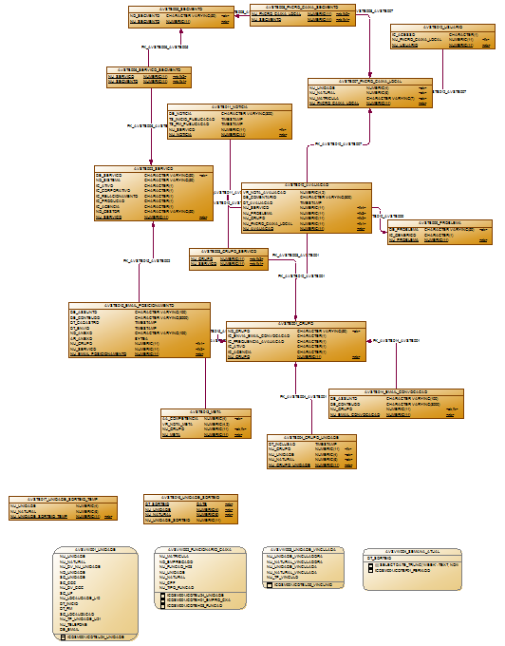

10. Tamanho e Desempenho

necessidades | Estimativas | elementos de gestão de qualidade
Volume de dados inicial – em GB | 3 GB
Crescimento mensal da base - em GB | 200 MB
Política de expurgo das bases | não possui política de expurgo. os dados são mantidos eternamente.
Política de back-up e justificativa | é Feito back-up full diariamente com retenção de 15 dias e back-up mensal com retenção de 12 meses.
Quantidade total estimada de usuários com acesso simultâneo por ambiente | 500 usuários/hora

Necessidade de conhecimentos específicos sobre produtos/ferramentas/funcionalidades
Horário de pico de uso do sistema | 9:00hs às 16:00hs
Volume de transações no horário de maior uso, por ambiente. | 9000
Quantidade total de usuários | ~ 35000
Horário de disponibilidade (on line) do sistema | 24 x 7
Horário de execução Batch | entre 7hs e 08h00min
Tempo de resposta | até 10 segundos

11. Qualidade

A arquitetura definida propicia o desenvolvimento iterativo e incremental do SIAVS, favorecendo a realização de testes, da verificação e da validação durante seu desenvolvimento, além de uma maior manutenibilidade e usabilidade do sistema.

12. Parecer das Áreas Envolvidas

Parecer (Versão 1.0 da Proposta de Arquitetura de Software)
Áreas
GITEC/BR
Desenvolvimento

Empregado da Unidade responsável pelo Parecer da Proposta de Arquitetura de Software

Versão 1.1

Código | Matrícula | Nome | Cargo | Data
MSA - INFOR/TTY2000 | F684980 | Werbth Ramos Rocha | Desenvolvedor Sênior | 29/04/2013
 |  |  |  | ___/___ /____
 |  |  |  | ___/___ /____
 |  |  |  | ___/___ /____

